Приложение 1
Лучше умственной
зарядки
нет для взрослых и
детей,
кто играет с нами в
прятки,
тот становится умней.
Приложение 2
Сто тысяч «почему»
живут на белом свете,
Сто тысяч «почему»
гуляют по планете…

Приложение 3
НАДО:
ВСМАТРИВАТЬСЯ
ВСЛУШИВАТЬСЯ
АНАЛИЗИРОВАТЬ
БЫТЬ ТВОРЦОМ

Приложение 4

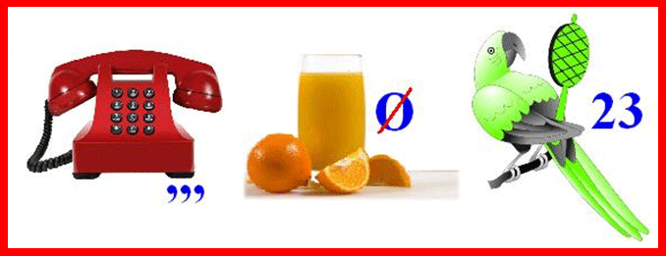

Приложение 5
Путники – тот, кто совершает далекий путь пешком.
Пологий холм
Мачта

